Как загрузить файл в библиотеку

- На странице мастер-класса в Действиях найдите кнопку Добавить файлы
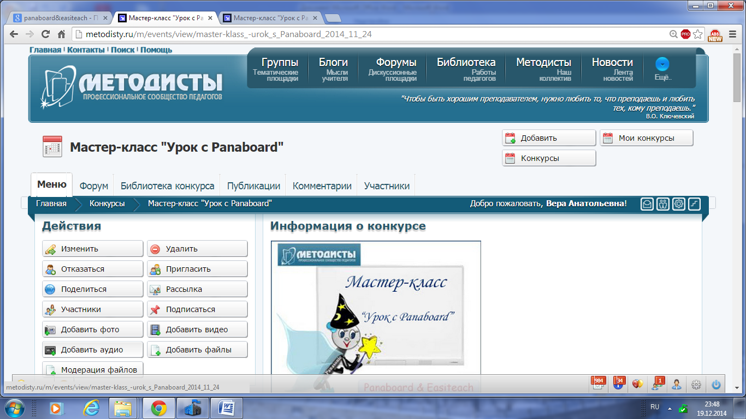

- На появившейся странице прочитайте Правила загрузки файлов и загрузите свой архив. Выберите файл на свойм компьютере.
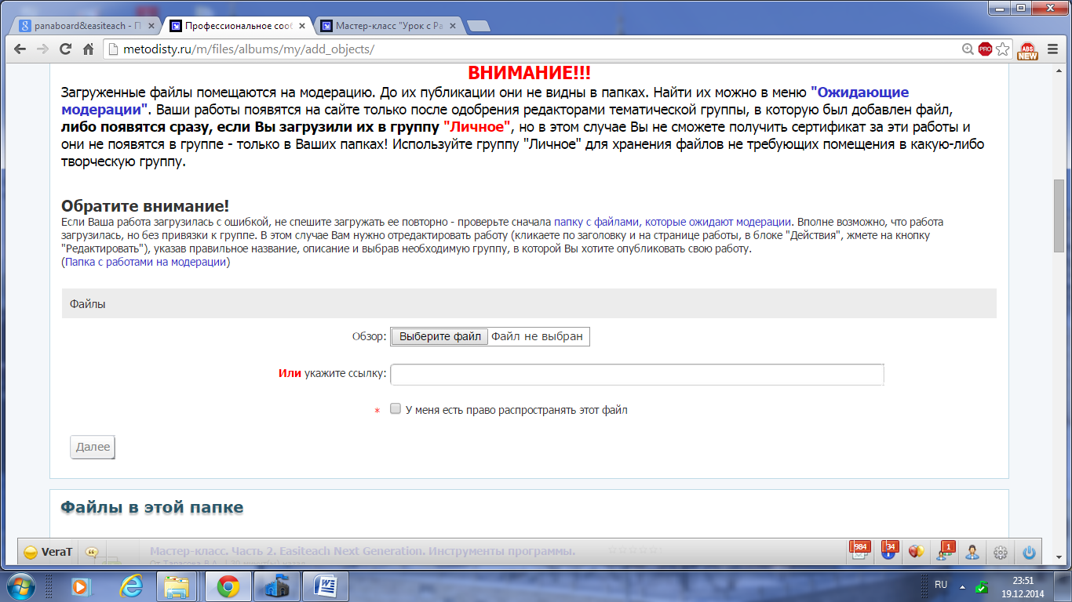
Не забудьте поставить галочку,что у вас есть право распространять файл. И кликните на Далее. После загрузки файла у вас откроется дальнейшее поле.
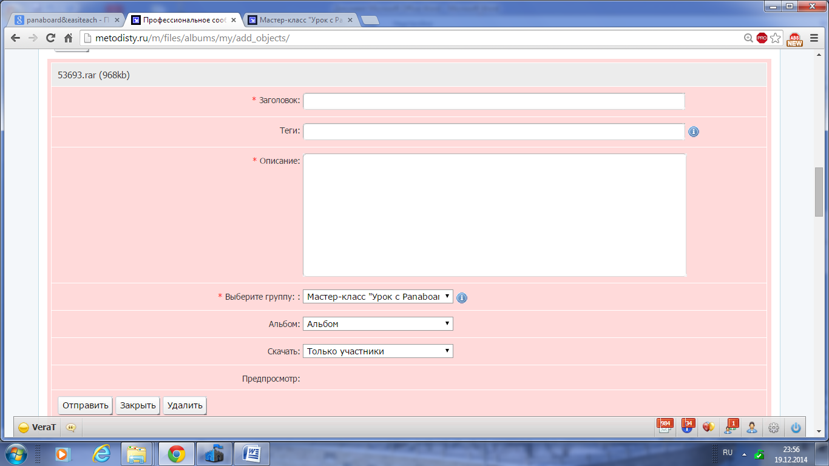
- Напишите название своей работы: Иванова И.И. Новогодняя открытка. Задание 1.
- Сделайте краткое описание своей работы.
- Выберите группу “Мастер-класс “Урок с Panaboard”
- Кликните на кнопку Отправить.

Ваша работа уйдет на модерацию в группе и после проверки куратором группы будет опубликована.

